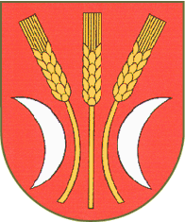

Droga w Płonkowie

W 2015 roku Gmina Rojewo zrealizowała przebudowę drogi gminnej w miejscowości Płonkowo na długości 906,40 mb. Inwestycja wykonana została przez Przedsiębiorstwo Robót Drogowych „INODROG” Sp. z o.o. za kwotę 568.290,71 zł brutto. Gmina Rojewo na przebudowę drogi uzyskała dofinansowanie ze środków budżetu Województwa Kujawsko - Pomorskiego pochodzących z tytułu wyłączenia gruntów z produkcji rolnej w kwocie 148.750,00 złotych.

